Спецификация требований к информационной системе «Кафе быстрого питания» (техническое задание)

1 Введение

1.1 Назначение
Эта спецификация требований к ПО описывает функциональные и нефункциональные требования к выпуску 1.0 информационной системе для автоматизации ИС «Кафе быстрого питания». Этот документ предназначен для команд, которые будут реализовывать и проверять корректность работы системы. Кроме специально обозначенных случаев, все указанные здесь требования имеют высокий приоритет и приписаны к выпуску 1.0.

1.2. Область действия
ИС «Кафе быстрого питания» позволит работникам кафе управлять заказами, вести учет, управляющему персоналу контролировать работу сотрудников и т. д.

1.3. Определения
Графи́ческий интерфе́йс по́льзователя (ГИП) — разновидность пользовательского интерфейса, в котором элементы интерфейса (меню, кнопки, значки, списки и тп.), представленные пользователю на дисплее, исполнены в виде графических изображений.
Заказ – перечень блюд и напитков из меню заведения, которые хочет получить клиент в обмен на денежные единицы.
Интерфе́йс — совокупность средств и методов взаимодействия между элементами системы.
Меню заведения – перечень всех блюд и напитков с указанием цены за единицу, состава, веса, которые могут приготовить в данном кафе, и которые может заказать клиент.
СУБД – система управления базами данных, специализированная программа (чаще комплекс программ), предназначенная для организации и ведения базы данных.
Узел системы - единица серверного оборудования, на котором размещен какой-либо элемент системы.

1.4 Публикации
Нет.

1.5 Краткий обзор
Данная SRS включает введение, общее описание, спецификации и приложения.

2. Общее описание

2.1 Перспектива изделия
ИС «Кафе быстрого питания» — это информационная система, которая позволит всем работникам кафе быстрого питания управлять заказами, вести учет, управляющему персоналу контролировать работу сотрудников и т. д. Данный продукт является сложным программным комплексом. Для полноценного функционирования продукта программное обеспечение разрабатывается с учетом возможности обработки большого количества заказов для небольшого количества классов пользователей, а также его надежности, открытости для дальнейших доработок, безопасности и правильно выработанного режима его дальнейшего сопровождения.

В контексте данного документа под системой понимается взаимосвязанная структура, состоящая из следующих компонентов:
- сервера БД
- клиентского приложения

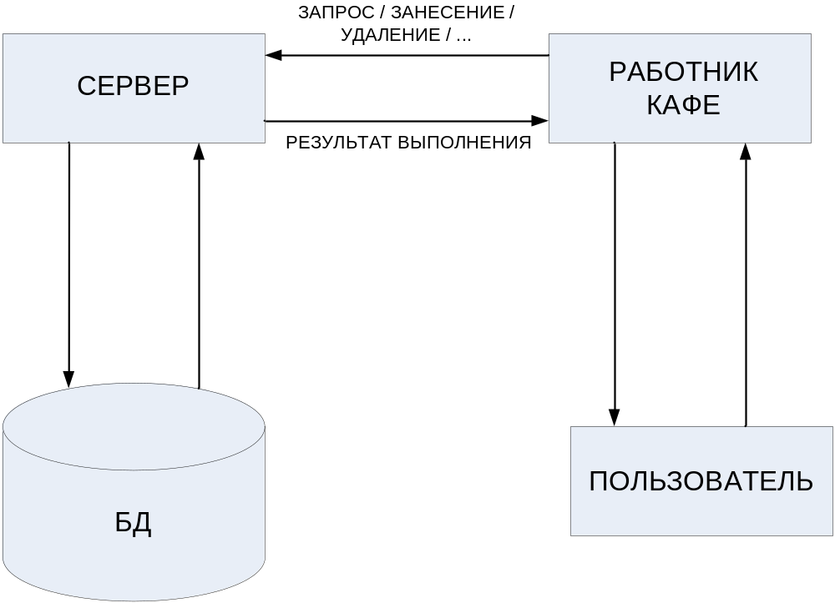
Рисунок 1. Контекстная диаграмма для разрабатываемой системы

2.1.1 Операционная среда

2.1.1.1 Операционная система
Система должна быть развернута на оборудовании с установленной операционной системой семейства ОС MS Windows.

2.1.1.2 Среда запуска приложений
В качестве среды запуска приложений системы .Net Framework 4.5.1.

2.1.1.3 Система управления базами данных
В качестве системы управления базами данных должны выступать MySQL версии 5.0 и выше.

2.1.2 Системные интерфейсы
Нет.

2.1.3 Интерфейсы пользователя
Интерфейс пользователя представлен в виде графического интерфейса.

2.1.4 Аппаратные интерфейсы
Нет.

2.1.4 Интерфейсы программного обеспечения
Нет.

2.1.5 Интерфейсы связи
Использование протокола TCP/IP для связи приложения и сервера БД.

2.1.6 Ограничения памяти
Сервер БД: жесткий диск объемом не менее 500 Гб.
Клиентская машина: ОЗУ не менее 1 Гб, жесткий диск объемом не менее 30 Гб.

2.1.7 Операции
Операции, доступные пользователю, следует определять согласно регулирующей политике. Такая политика должна настраиваться администратором. Политика по умолчанию определяется из описания функциональных ролей пользователей исполнителем.

2.1.8 Требования к адаптации места использования
Местом использования приложения является ПК на рабочем месте пользователя.
Характеристики ПК представлены в требованиях к аппаратному обеспечению.

2.2 Функциональность приложения

2.2.1 Описание и приоритет приложения
Приложение является основной целью разработки. Оно так же является в некотором роде неотъемлемой частью системы, помогающей и облегчающей работу почти всем сотрудникам кафе.

2.2.1.1 Объекты, взаимодействующие с сервисом абонентов
- Пользователь — с помощью графического интерфейса пользователя (см. приложение) может управлять данными, хранящимися на сервере БД, осуществлять операции, согласно своей должности.
- Сервер БД — является источником данных для приложения.

2.2.1.2 Действия объектов системы
ПОЛЬЗОВАТЕЛЬ
Пользователь заносит данные с помощью графического интерфейса, изменяет их, редактирует, модифицирует, дополняет информацию, изменяя атрибуты записи, добавляет новые записи, удаляет записи из БД. Род данных зависит от конкретного вида действия. Все виды действий описаны ниже в функциональных требованиях к клиентскому приложению.
СЕРВЕР БД
Сервер БД, принимая запрос, передает приложению ответ (результат выполнения запроса). Разграничение доступа к информации ведется внутри приложения.

2.2.1.3 Приоритет реализации
Приоритет реализации приложения является в той же степени высоким, что и приоритет реализации сервера БД. По шкале от 1 (высший приоритет) до 3 (низший приоритет) приоритет реализации приложения оценивается на 1 балл.

2.2.1.4 Функциональные требования к клиентскому приложению
№ | Требование
1 | Управление заказами (добавление, редактирование, удаление, просмотр, подсчет), представляющими собой данные о заказе, регистрация факта оплаты заказчиком (номер чека, сумма оплаты).
2 | Управление бухгалтерскими данными (регистрация приходов, расходов, учет имеющихся ресурсов, регистрация начислений заработной платы сотрудникам, подготовка отчетности по материальным и человеческим ресурсам кафе).
3 | Управление персоналом, включающее прием сотрудников, управление их должностями, увольнение сотрудников, подготовку отчетности по количеству сотрудников, статистике посещаемости и прочим факторам, в зависимости от выбранных параметров.
4 | Управление ресурсами предприятия, которое включает закупки и учет материальных ресурсов, подготовку документации о доступных материальных ресурсах, факт выдачи и приема ресурсов на хранение.
5 | Управление ИС предприятия, которое должно включать возможность развертывания ИС на множестве ВУ, переносе необходимых данных между отдельными ВУ, их конфигурирование, своевременное обновление компонентов ИС, добавление пользователей, управление группами пользователей и политиками применения ИС отдельной группой пользователей.

2.3 Характеристики пользователя
Пользователь | Характеристика пользователей
Директор | Это клиент системы, который имеет доступ к функциям управления предприятием, планирования, бухгалтерскому учету, формирования отчетности, управления персоналом и т.д.
Бухгалтер | Это клиент системы, отвечающий за бухгалтерский учет, формирование выплат, материальное обеспечение и т.д.
Кассир | Это клиент системы, которому доступны функции для приема заказа от клиента, подсчет суммы заказа и т.д.
Администратор системы | Клиент системы и сотрудник владельца системы, который имеет полный доступ ко всем функциям ИС, за исключением функций, которые могут выполнять только Директор и Бухгалтер (например, формирование заработной платы и др.).
Повар | Пользователь, имеющий доступ к просмотру заказов, поступивших в недавнее время.

2.4 Ограничения

2.4.1 Регулирующие политики
Регулирующие политики составляются на основе функциональных ролей исполнителем. В дальнейшем могут быть изменены администратором через графический интерфейс.

2.4.2 Аппаратные ограничения
Аппаратные требования для клиентского приложения следующие: ОС: Windows XP и выше, процессор с тактовой частотой 1.3 GHZ, 1024 Мб ОЗУ, графический адаптер с 2D ускорением, ЛВС с скоростью не менее 10МБит/с.

2.4.3 Интерфейсы с другими приложениями
API для взаимодействия с другими приложениями не предусмотрен.

2.4.4 Параллельные операции
Нет.

2.4.5 Функции контроля
Нет.

2.4.6 Функции управления
Управление осуществляется естественно, исходя из функциональных ролей.

2.4.7 Требования к языку более высокого порядка
Нет.

2.4.8 Протоколы квитирования сигналов
Нет.

2.4.9. Требования к надежности
Система должна быть устойчивой к отказам, корректно обрабатывать о нештатных ситуациях, оповещая об этом пользователя или администратора.

2.4.10 Критичность применения
Нет.

2.4.11 Критерии безопасности и защиты.
Криптозащита данных внутри ЛВС не предусмотрена.

2.5 Допущения и зависимости

2.5.1 Зависимость от оборудования
Система нормально функционирует только при условии, что все необходимое для нее оборудование находится в рабочем состоянии.

2.5.2 Зависимость от каналов обмена информацией
Система нормально функционирует только при условии, что между сервером БД и клиентским приложением системы существует стабильный (не прерывающийся в течение сессии использования системы) канал связи.

2.6 Распределение требований
Использование модульной архитектуры предполагает возможность будущего дополнения функций системы с помощью добавления новых модулей — плагинов.

3. Специфические требования

3.1 Внешние интерфейсы

3.1.1 Интерфейсы оборудования
Взаимодействие с оборудованием не предусмотрено.

3.1.2 Программные интерфейсы
Взаимодействие с другим ПО на прямую не предусмотрено.

3.1.3 Интерфейсы передачи данных

3.1.3.1 Установление соединения с сервером БД
Система едино кратно устанавливает соединение с сервером БД по протоколу TCP/IP с помощью сокетов. В процессе работы системы соединение неразрывно поддерживается. Процесс обмена данными с сервером БД определен стандартом обращения к серверу MySQL.

3.1.4 Графический интерфейс
Графические интерфейсы должны быть защищены от несанкционированных и нетипичных действий пользователя.
Графические интерфейсы должны выводить сообщение об ошибке в случае возникновения некорректных или ошибочных действий системы.
Графические интерфейсы должны выводить сообщение об ошибке в случае появления некорректных действий пользователя.
Считается неприемлемым, если какими-либо действиями в интерфейсе пользователь мог вызвать недееспособность системы частично или целиком для остальных пользователей системы.
Графический интерфейс должен предоставлять только те функции, которые разрешены пользователю, автоматизировавшемуся в системе.

3.2 Функции

3.2.1 Добавление заказа в БД
Описание: позволяет Кассиру добавить заказ от клиента в БД для выполнения.
Приоритет : наивысший.
Последовательность воздействия: открытие формы, внесение данных, сохранение.
Функциональные требования: добавление записей в БД.
ID: Func#1.

3.2.2 Выполнение заказа (выдача заказа)
Описание: позволяет выполнить заказ и передать готовый заказ клиенту, взимая плату, сохраняя статус заказа в БД.
Приоритет : наивысший.
Последовательность воздействия: открытие формы, внесение данных, сохранение.
Функциональные требования: добавление изменение в БД.
ID: Func#2.

3.2.3 Изменение настроек приложения
Описание: позволяет администратору изменять настройки проекта (настройки определяются исполнителем).
Приоритет : наивысший.
Последовательность воздействия: открытие формы, внесение данных, сохранение.
Функциональные требования: изменение записей в БД.
ID: Func#3.

3.2.4 Добавление, изменение информации о продуктах
Описание: позволяет бухгалтеру вести учет продуктов на складе.
Приоритет : наивысший.
Последовательность воздействия: открытие формы, внесение данных, сохранение.
Функциональные требования: добавление/изменение/удаление записей в/из БД.
ID: Func#4.

3.2.5 Управление сотрудниками
Описание: позволяет директору изменять информацию о сотрудниках, добавлять новых, увольнять и выписывать взыскания.
Приоритет : наивысший.
Последовательность воздействия: открытие формы, внесение данных, сохранение.
Функциональные требования: изменение записей в БД.
ID: Func#5.

3.2.6 Ведение бухгалтерии
Описание: позволяет бухгалтеру вести бухгалтерский учет.
Приоритет : наивысший.
Последовательность воздействия: открытие формы, внесение данных, сохранение.
Функциональные требования: добавление, удаление и изменение записей в БД.
ID: Func#6.

3.3 Требования к рабочим характеристикам

3.3.1 Требования к производительности
Система должна обрабатывать 10 одновременных запросов с временем отклика, не превышающим 60 сек на стороне СУБД. Максимальное время ожидания абонентом обработки своего запроса составляет 60 секунд (в зависимости от размера передаваемых данных).

3.3.1.2 Отказоустойчивость системы
Система должна быть функционирующей 99,9% времени, то есть простаивать не боле 9 часов в год.

3.3.1.3 Критерий объема данных системы
Сервис БД должен обрабатывать базу данных с 30 000 записей со средним объемом одной записи 8 Мб.

3.3.1.4 Отказоустойчивость
Система должна обрабатывать пиковую нагрузку при выходе из строя до 30% узлов системы.

3.3.1.5 Быстродействие отдачи контента.
Время от поступления запроса на сервис абонента до отдачи контента клиентскому приложению (т.е. общее время обработки запроса на серверной части) должно составлять не более 60 сек при нормальной нагрузке на оборудование.

3.3.2 Требования к сохранности данных

3.3.2.1 Наличие данных
Все данные системы должны храниться в базе данных, управляемой системой управления базами данных MySQL версии не ниже 5.0. Архивирование БД осуществляется администратором сервера БД отдельно.

3.3.3 Требования к безопасности

3.3.3.1 Требования к разграничению доступа к информации
Пользователь системы имеет доступ к информации, доступной для его должности. Разграничения доступа к информации для каждого пользователя определяется его функциональной ролью (раздел 2.4.1).

3.3.3.2 Требования к аутентификации и авторизации
Клиентское приложение отвечает за аутентификацию и авторизацию пользователей, использую сочетание «логин-пароль» без привязки пользователя к конкретному рабочему месту. Данные пользователя хранятся в виде «хэш» на сервере БД.

3.4 Логические требования к базе данных

3.4.1 Типы информации, используемой различными функциями
Данные, которые хранятся в БД, могут быть представлены в виде числовой и текстовой информации.

3.4.2 Частота использования
Данные могут быть использованы не менее 1 раза в сутки.

3.4.3 Возможности доступа
Доступ к данным должен быть постоянным.

3.4.4 Информационные объекты и их связи
Нет.

3.4.5 Ограничения целостности
Целостность данных поддерживается сервером БД.

3.4.6 Требования к сохранности данных
Архивирование данных осуществляется администратором БД.

3.5 Проектные ограничения

3.5.1 Согласованность стандартов
Архитектура приложения должна быть выполнена в рамках шаблона проектирования «Модель-Вид-Контроллер».

3.6 Атрибуты системы программного обеспечения

3.6.1 Надежность
Система должна быть отказоустойчивой. Действия пользователя не должны привести к выходу системы из строя.

3.6.2 Доступность
Система должна быть функционирующей 99,9% времени, то есть простаивать не боле 9 часов в год.

3.6.3 Защита
Криптографическая защита ЛВС не предусмотрена.

3.6.4 Удобство сопровождения
Архитектура «Модели» должна быть выполнена в виде модулей, которые представлены в виде DLL-библиотек.

3.6.5 Мобильность
Нет.

3.7 Организация специфических требований

3.7.1 Режим системы
В системе предусмотрен 2 режима:
- ожидание входа в систему, где пользователю предлагается пройти процедуру авторизации;
- рабочий режим, где пользователь выполняет свои повседневные задачи.

3.7.2 Класс пользователей
Классы пользователей, их описание и описание функций, выполняемых пользователями каждого класса, представлено в разделе 3.2.

3.7.3 Объекты
Нет.

3.7.4 Свойство
Нет.

3.7.5 Стимул
Нет.

3.7.6 Отклик
Нет.

3.7.7 Функциональная иерархия
Используется представление по классам пользователей.

3.8 Дополнительные комментарии
Нет.

4 Вспомогательная информация

4.1 Содержание
1 Введение 1
1.1 Назначение 1
1.2. Область действия 1
1.3. Определения 1
1.4 Публикации 1
1.5 Краткий обзор 1
2. Общее описание 2
2.1 Перспектива изделия 2
2.1.1 Операционная среда 2
2.1.1.1 Операционная система 2
2.1.1.2 Среда запуска приложений 3
2.1.1.3 Система управления базами данных 3
2.1.2 Системные интерфейсы 3
2.1.3 Интерфейсы пользователя 3
2.1.4 Аппаратные интерфейсы 3
2.1.4 Интерфейсы программного обеспечения 3
2.1.5 Интерфейсы связи 3
2.1.6 Ограничения памяти 3
2.1.7 Операции 3
2.1.8 Требования к адаптации места использования 4
2.2 Функциональность клиентского приложения 4
2.2.1 Описание и приоритет клиентского приложения 4
2.2.1.1 Объекты, взаимодействующие с сервисом абонентов 4
2.2.1.2 Действия объектов системы 5
2.2.1.3 Приоритет реализации 5
2.2.1.4 Функциональные требования к клиентскому приложению 5
2.3 Характеристики пользователя 6
2.4 Ограничения 6
2.4.1 Регулирующие политики 6
2.4.2 Аппаратные ограничения 6
2.4.3 Интерфейсы с другими приложениями 7
2.4.4 Параллельные операции 7
2.4.5 Функции контроля 7
2.4.6 Функции управления 7
2.4.7 Требования к языку более высокого порядка 7
2.4.8 Протоколы квитирования сигналов 7
2.4.9. Требования к надежности 7
2.4.10 Критичность применения 7
2.4.11 Критерии безопасности и защиты. 7
2.5 Допущения и зависимости 7
2.5.1 Зависимость от оборудования 7
2.5.2 Зависимость от каналов обмена информацией 7
2.6 Распределение требований 8
3. Специфические требования 9
3.1 Внешние интерфейсы 9
3.1.1 Интерфейсы оборудования 9
3.1.2 Программные интерфейсы 9
3.1.3 Интерфейсы передачи данных 9
3.1.3.1 Установление соединения с сервером БД 9
3.1.4 Графический интерфейс 9
3.2 Функции 9
3.2.1 Добавление заказа в БД 9
3.2.2 Выполнение заказа (выдача заказа) 10
3.2.3 Изменение настроек приложения 10
3.2.4 Добавление, изменение информации о продуктах 10
3.2.5 Управление сотрудниками 10
3.2.6 Ведение бухгалтерии 10
3.3 Требования к рабочим характеристикам 11
3.3.1 Требования к производительности 11
3.3.1.2 Отказоустойчивость системы 11
3.3.1.3 Критерий объема данных системы 11
3.3.1.4 Отказоустойчивость 11
3.3.1.5 Быстродействие отдачи контента. 11
3.3.2 Требования к сохранности данных 11
3.3.2.1 Наличие данных 11
3.3.3 Требования к безопасности 11
3.3.3.1 Требования к разграничению доступа к информации 11
3.3.3.2 Требования к аутентификации и авторизации 12
3.4 Логические требования к базе данных 12
3.4.1 Типы информации, используемой различными функциями 12
3.4.2 Частота использования 12
3.4.3 Возможности доступа 12
3.4.4 Информационные объекты и их связи 12
3.4.5 Ограничения целостности 12
3.4.6 Требования к сохранности данных 12
3.5 Проектные ограничения 12
3.5.1 Согласованность стандартов 12
3.6 Атрибуты системы программного обеспечения 13
3.6.1 Надежность 13
3.6.2 Доступность 13
3.6.3 Защита 13
3.6.4 Удобство сопровождения 13
3.6.5 Мобильность 13
3.7 Организация специфических требований 14
3.7.1 Режим системы 14
3.7.2 Класс пользователей 14
3.7.3 Объекты 14
3.7.4 Свойство 14
3.7.5 Стимул 14
3.7.6 Отклик 14
3.7.7 Функциональная иерархия 14
3.8 Дополнительные комментарии 14
4 Вспомогательная информация 15
4.1 Содержание 15
ПРИЛОЖЕНИЕ А ПРОТОТИПЫ ПОЛЬЗОВАТЕЛЬСКОГО ИНТЕРФЕЙСА 19

ПРИЛОЖЕНИЕ А

ПРОТОТИПЫ ПОЛЬЗОВАТЕЛЬСКОГО ИНТЕРФЕЙСА

